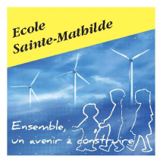

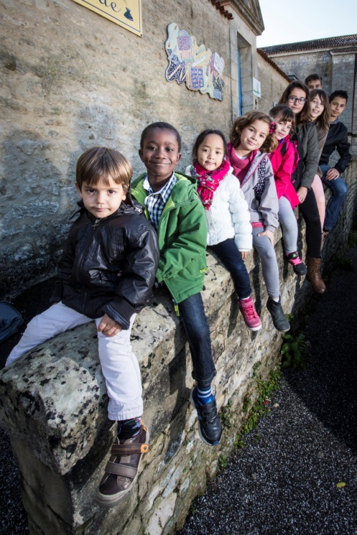

Projet d'établissement 2015

de l’école Ste Mathilde

L’école Ste Mathilde est un établissement catholique sous contrat d’association avec l’état. Il y est dispensé un enseignement selon les programmes officiels de l’Education Nationale.
Ce projet d’établissement est le fruit d’une réflexion des différents partenaires de l’équipe éducative. Il souligne notre caractère propre et nos orientations essentielles.

Volet pédagogique
Attentifs à chaque personne :
« La promotion de la personne humaine est le but de l’école catholique » Jean Paul II

- Les élèves sont suivis personnellement, leurs besoins sont pris en compte : adaptation du travail selon le rythme des apprentissages de chaque élève, mise en oeuvre de PPRE, APC le soir après la classe.
- L’entraide et le tutorat sont encouragés au quotidien.
- Des temps d’écoute sont privilégiés à la demande des élèves.
- Des solutions extérieures sont proposées (psychologues, orthophonistes, psychomotriciens….) pour aider les enfants rencontrant des difficultés particulières.
- Les progrès et les réussites de chacun sont notés dans des livrets d’évaluation.
- La journée « jeunes talents » permet à chacun de se révéler aux autres.

Lieux d’éducation et de vie :
« L’école de la vie et de l’espoir où les jeunes vivent ensemble avec le monde qui les entoure » Eric De Labarre
- L’esprit de rigueur et la discipline sont développés.
- Le travail de groupe, le partage, l’écoute, la prise de responsabilités, le goût de l’effort et de la persévérance……sont mis en valeur.
- Les enfants apprennent à respecter leurs camarades et les règles de vie.
- Chacun doit prendre soin du matériel et des locaux.
- L’apprentissage de l’autonomie se fait dès la maternelle.

En réseaux solidaires :
« Envie d’agir ensemble » diaconia 2013
- La vie en réseau est favorisée avec les écoles du secteur et le collège à travers différentes manifestations ( chante mai, défi lecture, défi maths, sport……) ou mutualisation de services.
- Des décloisonnements sont organisés afin de permettre aux élèves de différents cycles de travailler ensemble.
- Des moments de partage se vivent entre les cycles pour découvrir les activités des uns et des autres.
- Les élèves sont invités à participer à différentes activités sportives pour développer leur esprit d’équipe.
- Le travail en projet est mis en valeur pour donner du sens aux apprentissages.

Ouverts sur le monde :
- Les élèves participent à des activités culturelles proposées par la communauté de communes.
- Des sorties scolaires sont planifiées en fonction des projets de chaque classe.
- Des actions humanitaires sont menées : bol de riz, banque alimentaire…….
- Des échanges intergénérationnels se déroulent avec les personnes de la maison de retraite.
- Les techniques de l’information et de la communication sont utilisées au quotidien.

Bas du formulaire

